从图1中可以看出由于围岩较破碎，开挖过程中会产生10cm左右的变形，没有支护情况下难以维持自稳定。

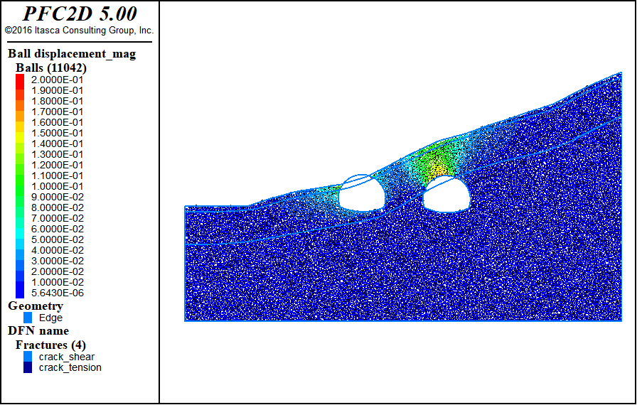

图1 位移及裂隙扩展